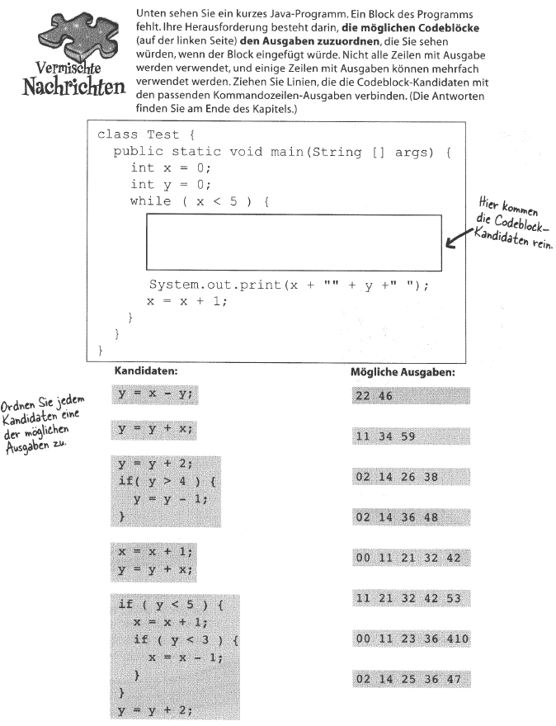

Quelle: Kathy Sierra, Bert Bates: Java von Kopf bis Fuß. O‘Reilly 2008

A – 5 D - 2

B – 7 E - 3

C – 8